白鳥小学校跡地利用に関連した周辺地域の要望
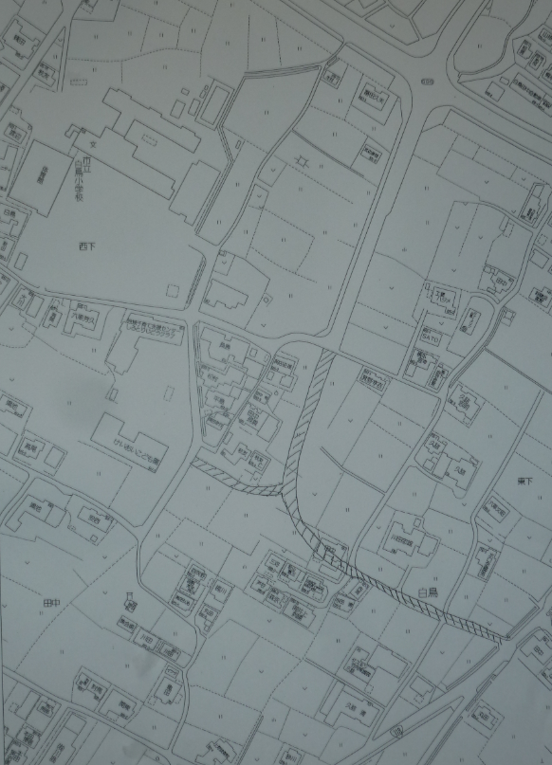
恵愛こども園
幹線より秋山邸迄の道路拡幅+歩道+桜
工事用道路
白鳥小学校跡地
市民プール位置
コーナン
斜線道路は市の計画
用地取得済

